法恩莎《解构艺术 进化生活》设计师微纪录片第一季
广 告 主：FAENZA法恩莎
所属行业：陶瓷卫浴
执行时间：2020.08.01-11.18
参选类别：视频内容营销类
营销背景
FAENZA法恩莎打造国内首档以设计师为题材创作的微纪录片FAENZA法恩莎《解构艺术，进化生活》，影片纪录设计师在设计构思和创作过程的背后故事，通过对他们的访谈、实景跟拍，揭开艺术生活的缔造者的工作、生活及心路历程。
FAENZA法恩莎联合国际知名设计师推出联名艺术卫浴空间，以“解构艺术，进化生活”为主题融入艺术风格与理念，为消费者引领不一样的品位生活。
营销目标
以家居圈媒体/KOL为传播核心，辐射艺术媒体，前瞻艺术趋势，辐射生活博主，种草高端人群。
策略与创意
- FAENZA法恩莎《解构艺术 进化生活》第一季，针对不同渠道，输出多版本视频，全面诠释艺术人生故事。每位设计师输出预告片、态度片、纪录片三个版本视频，匹配不同的传播渠道及传播节奏
- 拍摄现场全方位记录，产品大量花絮素材，让传播内容更多样化，每位设计师输出预告片、态度片、纪录片三个版本视频，匹配不同的传播渠道及传播节奏
- 采访FAENZA法恩莎合作设计师，为品牌、产品背书，每位设计师输出预告片、态度片、纪录片三个版本视频，匹配不同的传播渠道及传播节奏。
执行过程/媒体表现
- 围绕纪录片《解构艺术，进化人生》进行诠释解读，共发布5个微信KOL，互动量达22w＋；
- 联合30家权威媒体、家居、时尚垂直类媒体报道视频，为品牌做背书；
- 10家视频平台共同宣发视频，为微纪录片IP宣发助力；
- 千万级微信KOL为纪录片造声浪，内容向大号精准覆盖，精选微信千万级艺术类、家居类、生活类大号，输出纪录片内容，多方覆盖受众；
- 30家媒体集中爆破、权威媒体撬动全国、资深媒体实力背书。30家媒体平台进行全网覆盖式报道，涵盖央网、新闻媒体、家居、时尚类，将信息最大化。
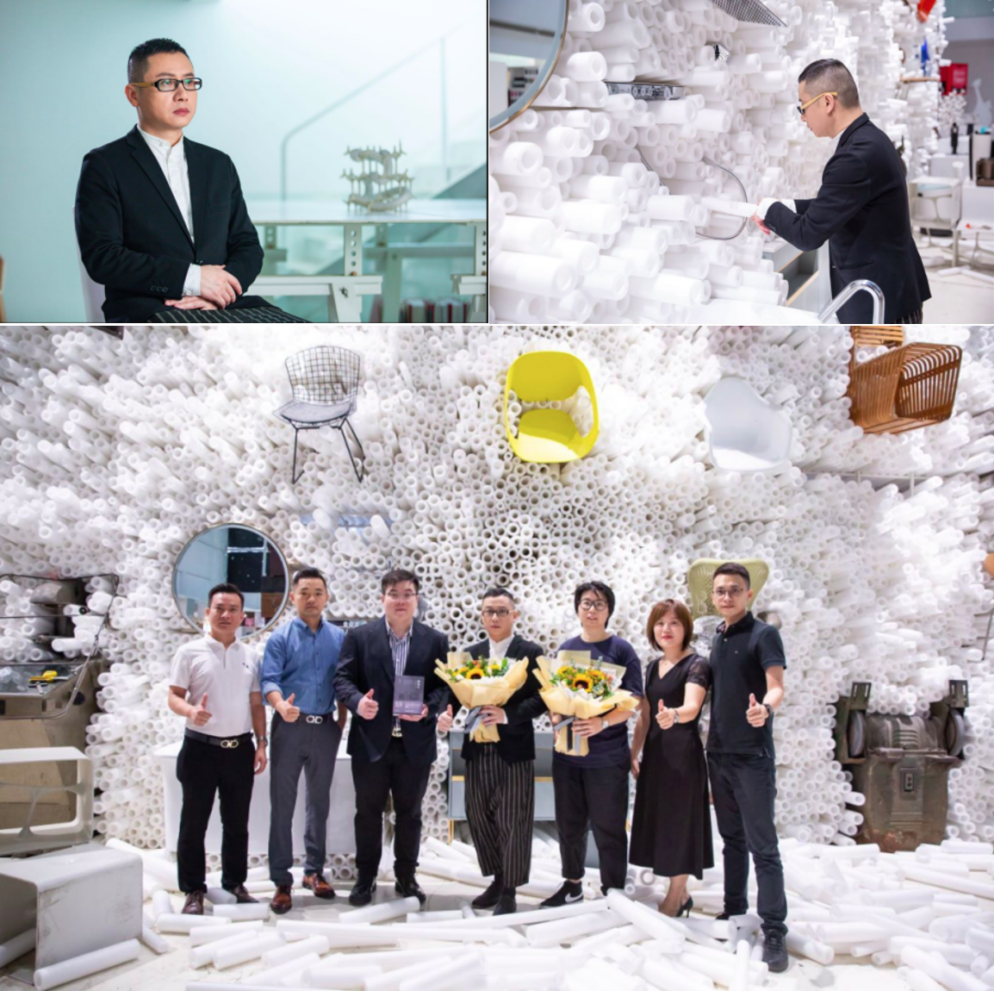
营销效果与市场反馈
150＋个工作人员（拍摄团队／策划团队／宣发团队），持续投入60＋天，为FAENZA法恩莎《解构艺术 进化生活》设计师微纪录片项目服务。共输出7条视频，2组采访，2组花絮，1组海报，6篇稿子，视频素材1000＋条，照片素材500＋张，35＋家媒体持续传播15天，总计曝光超过300w+

拍摄现场全方位记录
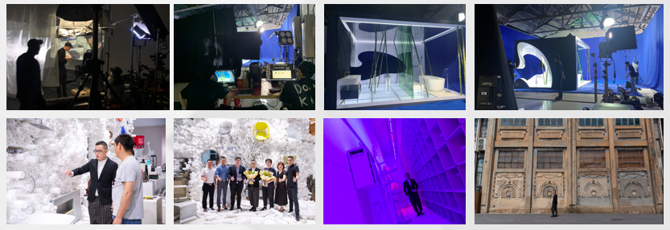
采访FAENZA法恩莎合作设计师
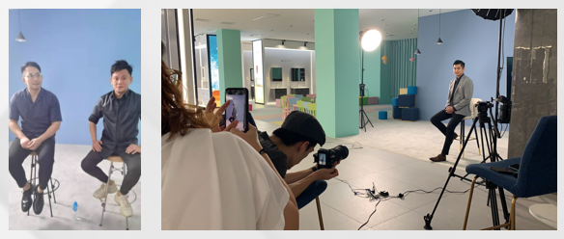
视频海报宣发
